רשימה –
יצירת רשימה עם חוליה ( 3 = value ,next = null ) –
Node<Integer>pos = new Node<Integer>(3,null);
יצירת רשימה ריקה עם מצבי על כלום –
Node<Integer>pos =null;
יצירת חוליה חדשה לרשימה ריקה ( num = value ,next = null) –
num
pos = new Node<Integer>(num,null);
null
ליצר מצביע על חוליה שיש עליה מצביע כבר –
Node<Integer>last = pos;
יצירת חוליה חדשה ולחבר אותה לקיימת ( עכשיו last מצבי על החוליה החדשה שיצרנו שהערך שלה num וnext שלה הוא null–
last.setNext(new Node<Integer>(num));
last = last.getNext();
num
null
num

בעצם זה מה שנהיה לנו רק ש last מצביע על החוליה השניה, pos מצביע על החוליה הראשונה.
הכנסה חוליה להתחלה של רשימה (ls = רשימה קיימת –
Node<Integer>pos = new Node<Integer>(3,null);
ls
pos ls=temp;s
3
null
temp.setNext(ls);
null
7

4
ls=temp;
Ls,pos
3

null
7

4

כדי לשנות את הערך בחוליה –
last.setValue(x);
כדי לעבור על כל הרשימה ונעצר לפני האחרון

Integer- מספרים
Character תווים –
String – מחרוזת

מקבל רשימה ומחזיר רשימה ללא הכפילויות –
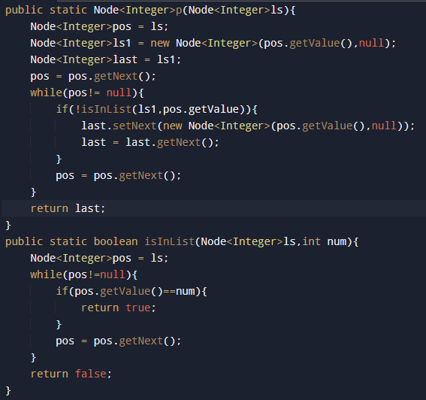
בודק אם מספר קיים בתוך רשימה –

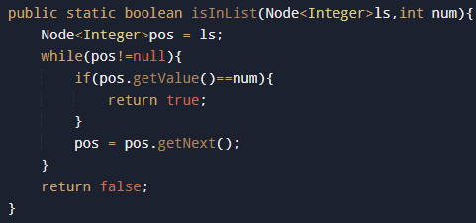

מקבל רשימה ומחזיר רשימה של הערך של כל סכום סמוך (1234 יהפוך ל 357) –
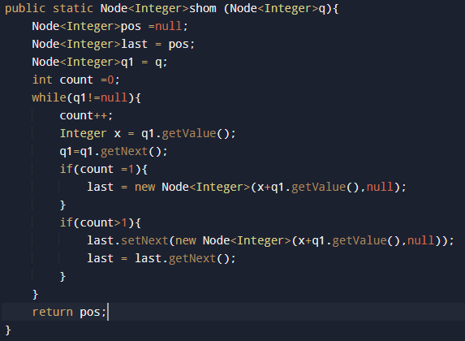

מקבל רשימה ומחזיר רשימה חדשה שהיא זוגית רק –
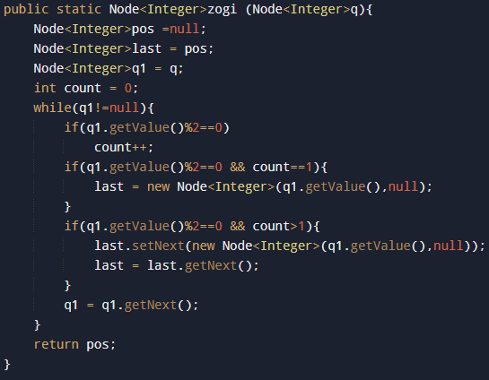
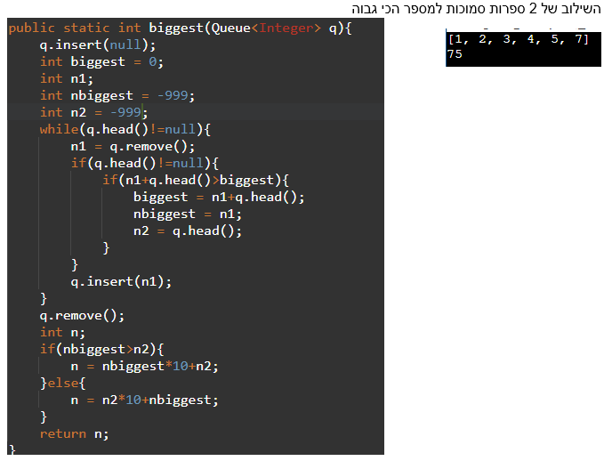
יצירת רשימה –
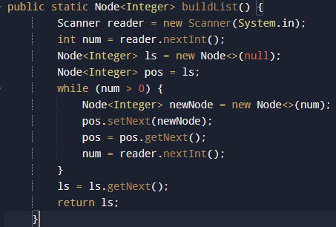

תורים-
להוסיף null לסוף התור –
יצירת תור ריק –
הוספת מספר לתור ריק –
הוצאה את האיבר הראשון של תור –
לולאה שעוברת על כל התור שקיבלנו –
כדי להתקדם בתוך תור –
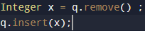
שאתה יוצא מהלולאה והגעת ל null כדי להוציא אותו –
לגשת לפריט מסוים בעצם לדוגמא בתור מסוג עצם של תו ומספר אז אני הולך לאיבר הראשון של התור שבתוכו יש גם תו וגם מספר ואז אני עושה את השם של העצם נקודה תו או מספר לאיפה שבלי לגשת –

מקבל תור ומחזיר תור חדשה שהיא זוגית רק –
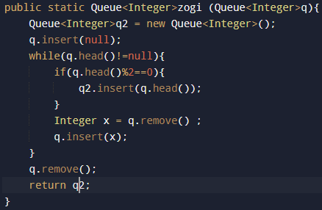
מקבל תור ומחזיר תור של הערך של כל סכום סמוך (1234 יהפוך ל 357) –
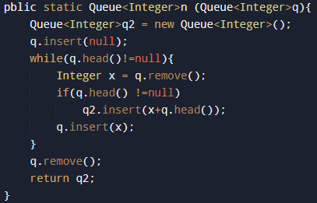
בודק אם מספר קיים בתוך תור –
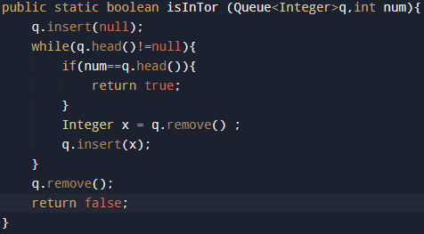
מקבל תור ומחזיר תור ללא הכפילויות –
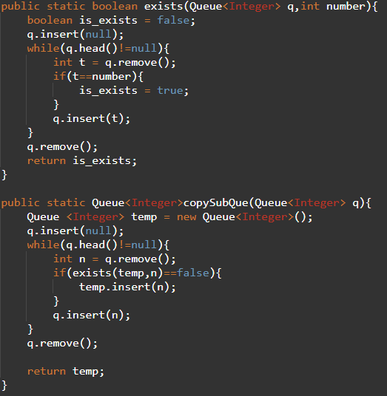

מקבל תור כדי לא לדרוס אני משכפל אותו ואז עובד אם השכפול –
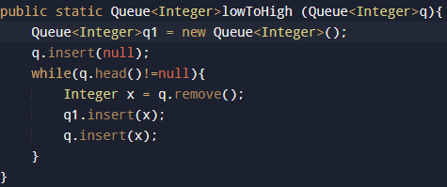

מקבל תור ומחזיר תור חדש ממוין מהנמוך לגבוה –



